实验六报告
院系：数据科学与计算机学院 专业：计算机科学（大数据与人工智能方向） 年级：大二下学期
指导教师：凌应标
【实验题目】二状态的进程模型
【实验目的】
设计满足下列要求的新原型操作系统：
(1)实现控制的基本原语do_fork()、 do_wait()、do_exit()、blocked()和wakeup()。
(2)内核实现三系统调用fork()、 wait()和exit() ，并在c库中封装相关的系统调用.
(3)编写一个c语言程序，实现多进程合作的应用程序。
【实验方案】
软件工具：
NASM
GCC
Bochs
Nodepad++
相关知识和原理：
进程模型中，操作系统可以知道有几个用户程序在内存运行，每个用户程序执行的代码和数据放在什么位置，入口位置和当前执行的指令位置，哪个用户程序可执行或不可执行，各个程序运行期间使用的计算机资源情况等等。
二状态进程模型，含有执行和等待，进程及一个内存区、CPU、显示屏这几种资源，所以进程模型很简单，只要描述这几个资源。
Save是一个非常关键的过程，保护现场不能有丝毫差错，否则再次运行被中断的进程可能出错。
涉及到二种不同的栈：应用程序栈、进程表栈、内核栈。其中的进程表栈，只是我们为了保存和恢复进程的上下文寄存器值，而临时设置的一个伪局部栈，不是正常的程序栈
程序流程：
输入指令选择需要执行的pong类型，一共可以选择1234共四个类型，存在于参数中的类型将会被同时执行
【额外】现在指令执行支持加入参数，支持方向键移动光标和复现历史纪录，Tab补全进一步优化代码。
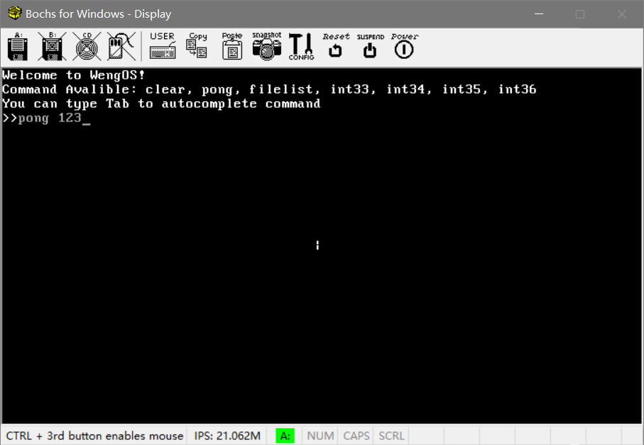
执行后可以看到不同的进程在屏幕的1/4上跑，为了看到效果，它们设置的运行速度各不相同，终止计数也不同，1类型运行最快，在4次运行后就会终止。
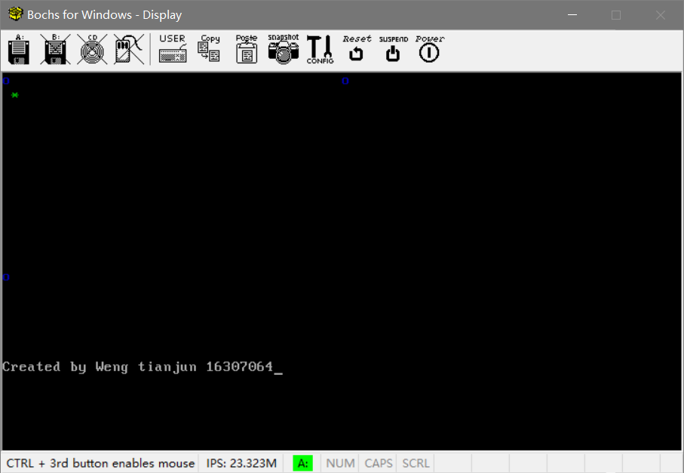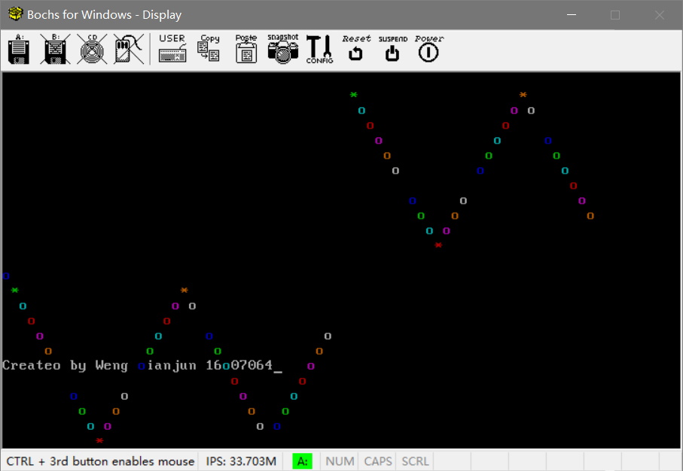
可以看到不同的进程确实同时运行了。运行完毕结束的程序将会清空对应屏幕位置，然后等待其它进程运行，对于系统中断仍然可以调用这点，pong程序的退出进程使用的就是系统中断内部的功能号，故可以证明系统中断仍然可以使用
【额外】进程控制块的结构制作为环形队列而非简单的数组，进程表负责在多个环形队列中插入或移除，目前的制作支持除了准备，空闲以外的任意数目的循环队列（只要设定好标签，长度小于PCB上限）以应对不同的情况，不过考虑到本次实验只要求二状态，故当前队列只设定了两个状态的队列
【额外】现在进程的切换还支持中断继承切换（只做了自定义时钟中断继承，但其它可以按照这个模式扩展，见下说明），并且扩展了时钟中断，现在22h中断号内的东西可以当作用户程序的时钟中断使用，8h时钟中断负责切换进程外还负责执行22h中断号内的程序。上图中的pong就是提供自定义时钟中断进行运行的，而非循环进行的阻塞，解决了系统切换进程使用时钟中断后用户程序无法使用时钟中断的问题。
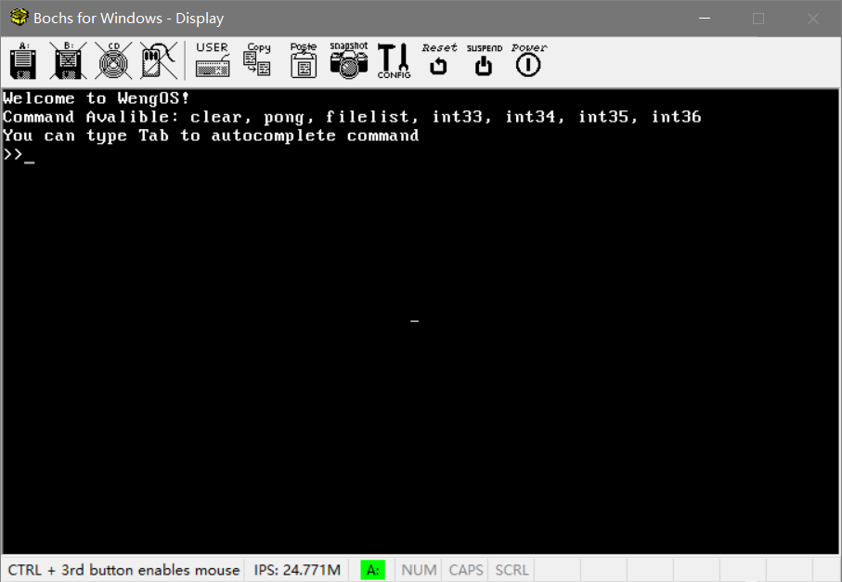
当所有进程全部运行结束时，返回内核命令行
【额外】为了避免进程创建过程中触发时钟周期导致进程创建了一半就被执行的情况，加入了“锁”，创建进程或者执行任何和进程状态有关的操作的时候会开启“锁”直到进程创建完毕，这期间时钟中断无法切换进程。
【实验过程】
首先定义进程控制块的结构体，并且定义汇编和C交流用的变量，具体如下：
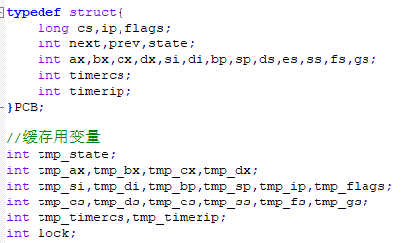
在汇编中，覆盖原先的时钟中断并重设时钟周期，然后在中断中执行寄存器的储存和恢复操作。时钟周期比进程切换时间要长很多，这是为了再中间部分时间中能够执行【额外】中的自定义时钟中断做准备
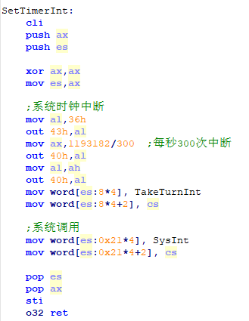
进程的创建在这里就是将没有使用的进程控制块变成准备状态的进程控制块，并指定其代码位置。由于本操作系统使用的是循环队列管理，在这里就是将一个元素从未用队列挪到准备队列中，并指定其初始时的cs，ip和栈。可以看到开头加入了DisableSwitch，结尾有EnableSwitch，这两个是为了防止执行到一半的时候时钟中断再次来临导致寄存器可能没有正确切换所做的预防，在其它的进程操作函数中也有同样的东西，作用是设置一个变量并在时钟中断企图切换进程是进行判断，为0则不通过，类似锁，不过使用的原因并不是并发而是时钟中断可能导致的进程操作意外中断。
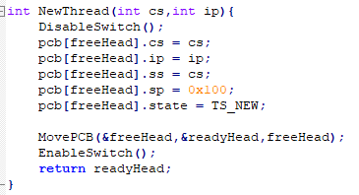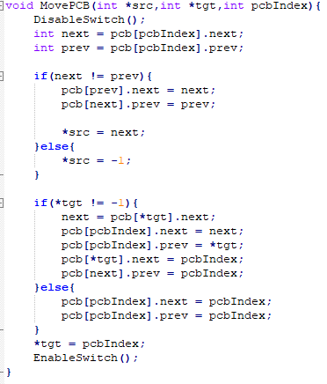
其次是进程运行时的切换，这部分主要在C中执行，汇编做的是将寄存器数值存入C变量内，然后调用C的切换进程状态函数，接着再从C变量内读取寄存器值恢复，可以注意到这里并没有将所有的寄存器都恢复。
C语言变量切换代码如下，其中CopyState和PasteState只是简单的变量赋值故省略。
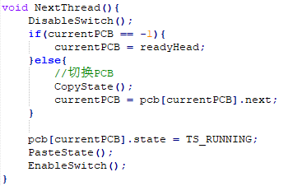
在这里寄存器的恢复是按照自己的想法做的而非老师给的代码（听老师说自己做能得A+++？），所以具体实现有一些出入。下面开始讲解各个寄存器的恢复问题。
首先是ds，由于自己思路是将寄存器存到C变量中作为中转，而C变量中ds与代码ds不在同一个地方，同时在进行进程切换的时候必须要用到寄存器做中间运算，在这里我选择了ax和es作为中间运算使用的寄存器，对于这两个寄存器，为了之后能够使用并且不丢失数据，我的解决方式是先将ds和ax，es存在当前的用户栈中，等要用到的部分处理结束后再恢复到临时变量中，之后从临时变量中取就好了。
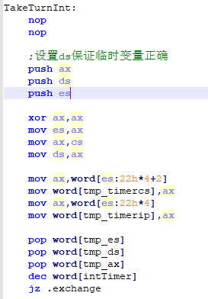
这部分是中断的保存和接下来需要用到的寄存器的预先存栈
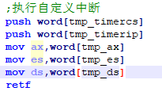
这部分是上述【额外】部分的兼容，为了确保时钟中断被系统占用还能调用时钟中断，这里做了个22h当作8h的兼容操作，在没有到进程切换时机得时候运行自定义时钟中断，这部分的调用利用了retf指令来模拟中断调用而不是int指令，其考量为为了能在执行前恢复ds和es的值，并且注意到ds是最后一个设置的，因为首先设置会导致后续变量无法获取到C变量内真实的值。
到了得时候运行进程切换部分代码。
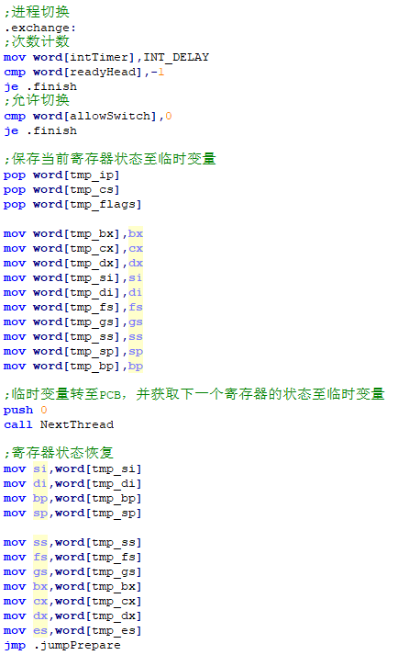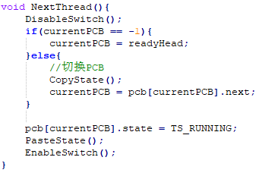
这部分是大部分寄存器的储存和恢复部分，将寄存器值交给C变量，再交给C变量处理，C处理完后从里面拿走当前C传回来的下一个进程的寄存器并恢复，注意到这里并没有将所有的寄存器恢复，遗漏了ds和ax，这是因为这两个变量之后还需要使用，应当再最后再恢复。CopyState和PasteState只是简单的将临时C变量内的值挪到PCB块内，故不再展示。
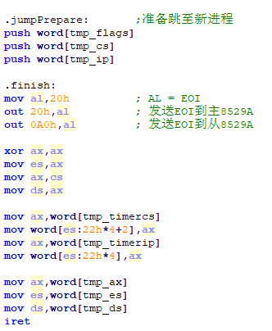
进程切换的最后一段，要注意现在由于之前以及切换了ss和sp，这里使用的栈变成了下一个用户进程的栈，在里面push了cs，ip和flag用于跳跃至下一进程，并且恢复下一进程的中断，最后将作为临时处理变量的三个寄存器恢复，注意到这里ds也是放到最后恢复的用，最后用iret跳跃过去，就完成了一次进程切换。

经过大量的进程切换后，就到了进程结束的时候了，当进程运行完自己的代码后，通过调用系统中断来结束自己，其机制如下
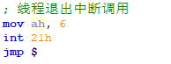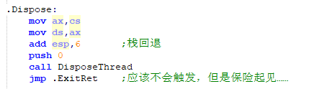
在用户进程中调用如左图中断（可以调用也说明了系统中断是可以执行的），中断内部跳转至右图，右图执行C代码负责释放PCB块并立即跳转进程
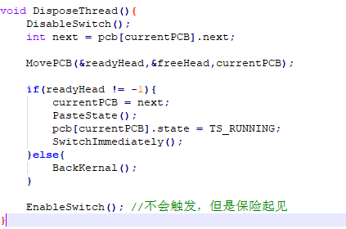
释放方式为将准备队列的该进程移入未用队列中计科，然后判断当前进程是否是最后一个正在运行的进程，如果是，跳转回内核命令行，不是的话，立刻切换到下一个进程，立刻切换原理如下。
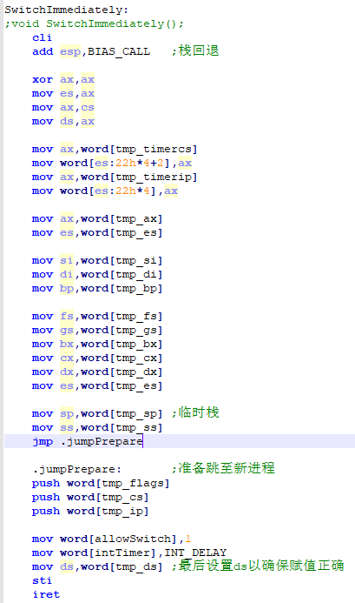
可见和造成切换有着类似的结构，唯一要注意的是由于引入了“锁”，要在立即切换的之后将锁重置为可以执行，否则将因为“锁”的存在，进程无法再次切换
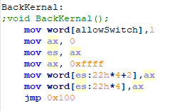
返回内核则是将寄存器状态和栈清空后直接跳回内核最开头，类似重启。
至此整个进程切换部分介绍完毕。

命令行部分实现如下：
首先是方向键的捕捉，原先方向键是不能被捕捉的，因为当时条件判断不太正确，现在额外判断了没有ASCII码但是有扫描码的部分按键，因此这些按键不再会让内核死机了。
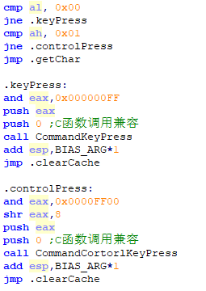
ControlPress目前是专门为方向键设立的按键，里面负责判断方向键并做出决定。
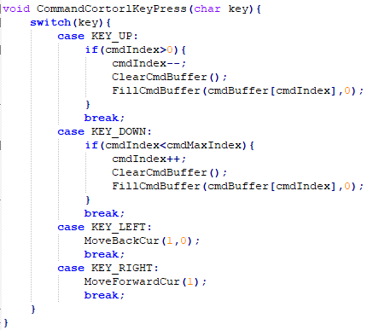
可以看到上面每个都做成了一个函数，下面将一个个介绍函数的作用。
方向键上下是历史记录，为了实现这个功能，将原先的cmd缓存换成了数组，对应索引N为第N条输入的指令，ClearCmdBuffer将当前指令清空后再用FillCmdBuffer填充上历史指令就好，二函数实现如下。
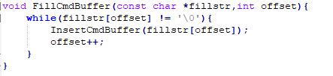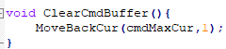
这里涉及到两个另外的函数，InsertCmdBuffer和MoveBackCur，前者在当前位置插入字符，后者将光标回退（参数2代表是否删除当前字符）。
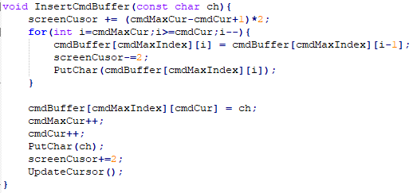
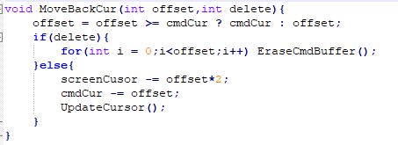
此处为了方便命令行扩展，将putchar进行了修改，现在putchar不会自行增加screenCursor的值也不会自动移动光标了，这两个变成了额外的操作，即直接移动光标和执行UpdateCursor（移动光标中断的封装），具体做法就是字符串的填充和移动光标重新显示。
EraseCmdBuffer类似InsertCmdBuffer，只是工作为删除字符而非添加，因为类似所以省略具体实现
方向键左右部分MoveBackCur代码已展示在上方，MoveForward也只是单纯移动游标，故省略。
其次是对于兼容这些做出的原功能的部分改动：
将字符输入和删除换成了InsertCmdBuffer和EraseCmdBuffer，使之不再只能添加/删除最后一个字符。
输入回车后cmdIndex自增并保存历史纪录
【参考文献】
《Oranges一个操作系统的实现》
《汇编语言》

